新 书 推 荐

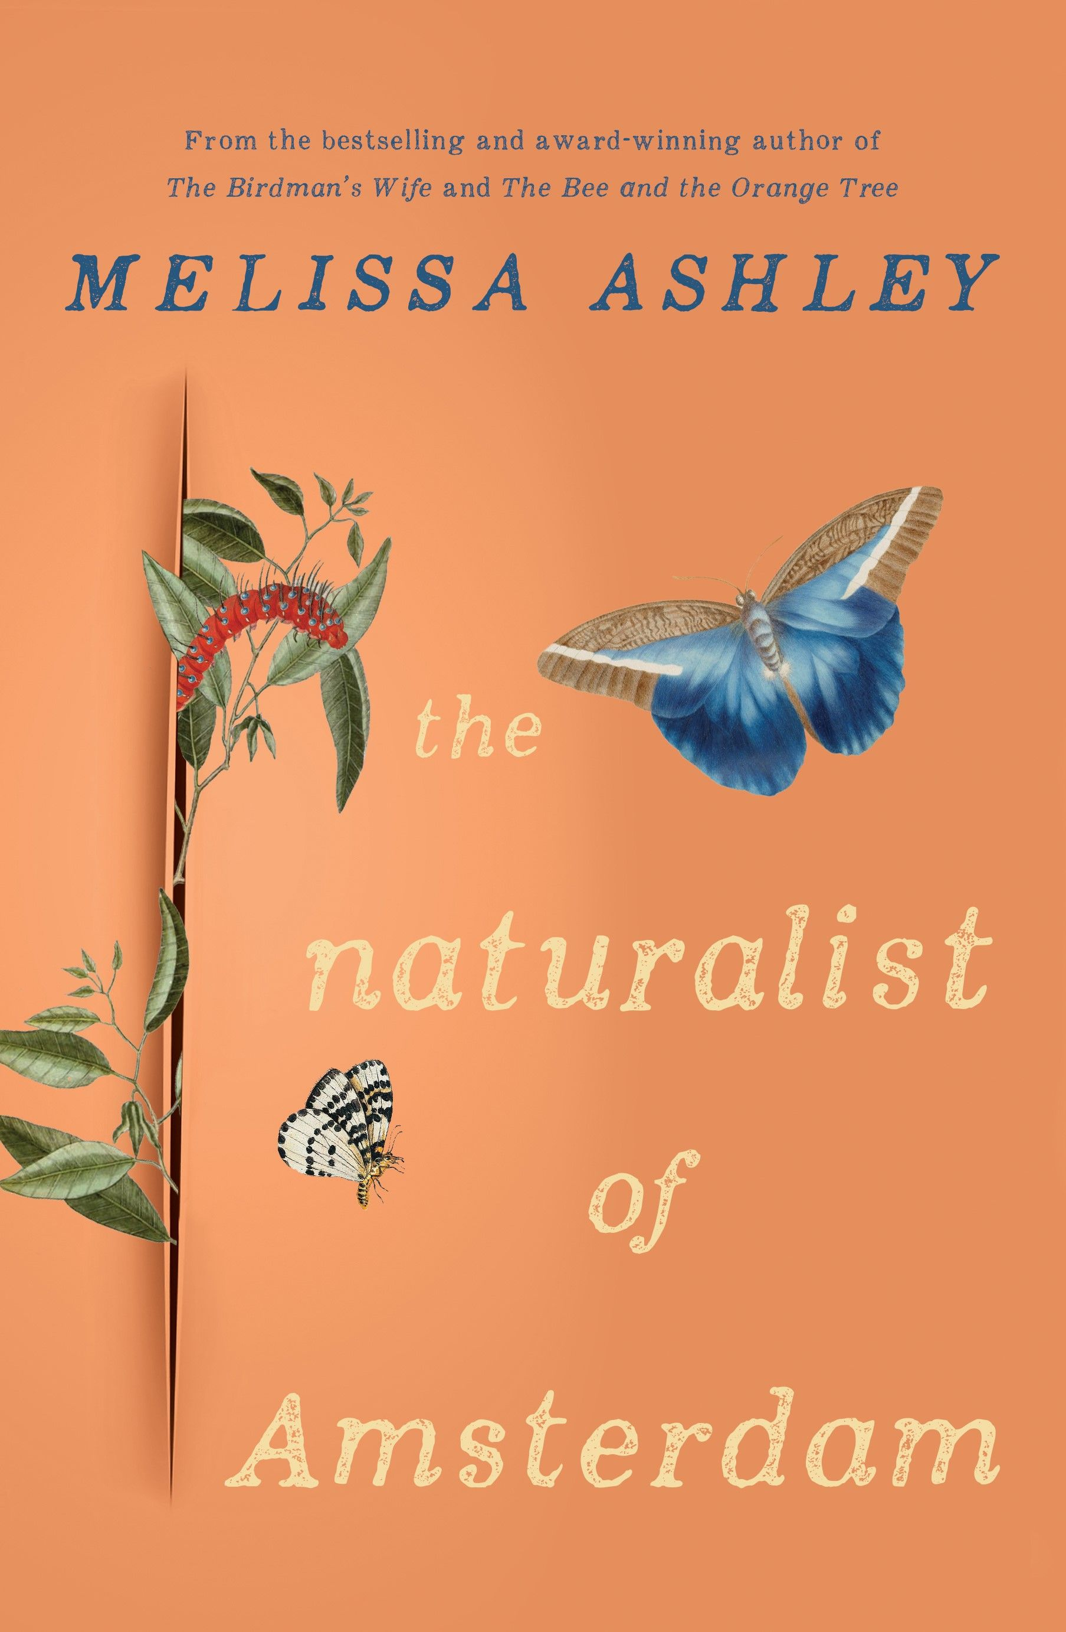
中文书名：《阿姆斯特丹的博物学家》

英文书名：The Naturalist of Amsterdam
作 者：Melissa Ashley
出 版 社：Affirm Press
代理公司：Defiore/ANA/Lauren
页 数：269页
出版时间：2023年9月
代理地区：中国大陆、台湾
审读资料：电子稿
类 型：纪实文学

内容简介：

《阿姆斯特丹的博物学家》以18世纪的阿姆斯特丹为背景，讲述了著名艺术家和博物学家玛丽亚·西比拉·梅里安（Maria Sybilla Merian）的女儿多萝西娅·格拉夫（Dorothea Graff）的一生。从她早年在母亲的工作室，再到南美洲的荒野，多萝西娅的故事描绘了一段丰富多彩的充满发现的日子，并探索了她作为历史上最著名的女艺术家之一的后代，面临了怎样的挑战。从她记事起，多萝西娅就和姐姐汉娜一起，在家中的画室里为她们的科学家和艺术家母亲服务。

年仅20岁的多萝西娅决定和母亲一起踏上一次探险之旅，前往荷兰殖民地苏里南，观察并描绘那里的昆虫和植物。作为一名商业艺术家、商人和版画家，玛丽亚之前出版了她对欧洲蝴蝶和植物的研究图册。但玛丽亚又被阿姆斯特丹富商收藏的苏里南昆虫所吸引，于是决定前往它们的来源地，在那里，她对这些昆虫的栖息地进行了研究，并将它们收录在一本华丽的手工着色出版物中。

玛丽亚和多萝西娅把所有的积蓄都投入到这次充满危险的探险中，但若是没有巨大的牺牲和痛苦，名誉和伟大是永远不会实现的——《苏里南昆虫的变形记》（The Metamorphosis of the Insects of Suriname）终将会让玛丽亚举世闻名。

《阿姆斯特丹的博物学家》提出了这样一个问题：在我们选择的工作之外，我们究竟是谁？如果再给我们一次获得幸福的机会，我们是否应该抓住它？

玛丽亚·西比拉·梅里安是德国昆虫学家、博物学家和科学插画家。她是最早直接观察昆虫的欧洲博物学家之一。由于梅里安对蝴蝶的蜕变进行了细致的观察和记录，大卫·阿滕伯勒（David Attenborough）认为她是昆虫学领域最重要的贡献者之一。在玛格丽特·阿特伍德（Margaret Atwood）2009年的小说《洪水之年》（The Year of the Flood）中，梅里安被“上帝的园丁”（the God’s Gardeners）视为圣人。

作者简介：
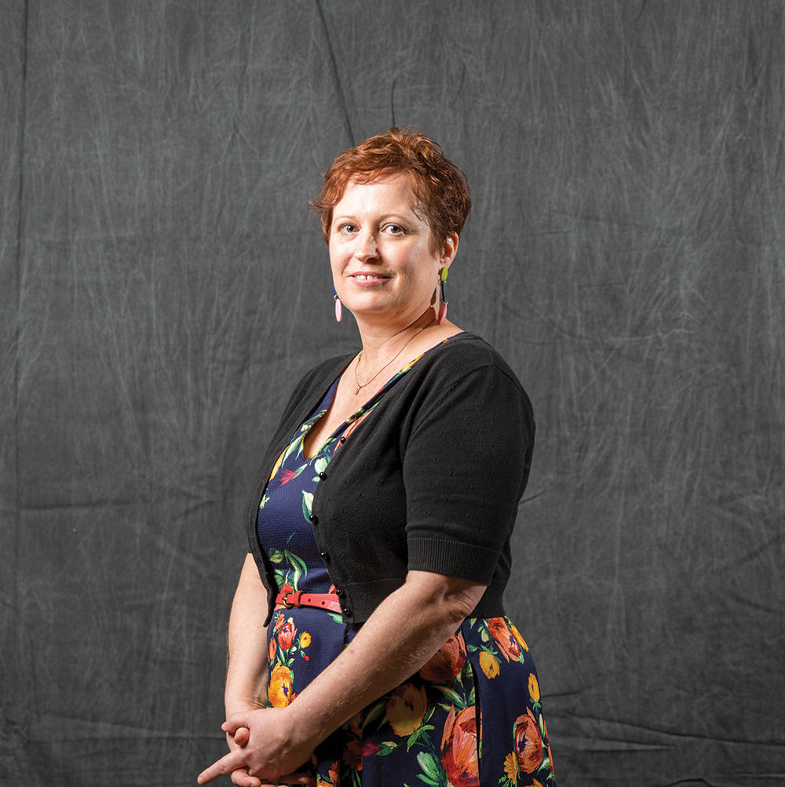
梅丽莎·阿什利（Melissa Ashley）是一位作家、诗人、观鸟者和学者，在澳大利亚昆士兰大学担任诗歌和创意写作导师。她的第一部小说《鸟人的妻子》（The Birdman’s Wife）在澳大利亚以三种格式印刷，销量超过3.5万册，她的后续小说《蜜蜂和橘子树》（The Bee and the Orange Tree）也很畅销。她住在澳大利亚的布里斯班。

谢谢您的阅读！
请将反馈信息发至：李文浩（Lauren Li）
安德鲁·纳伯格联合国际有限公司北京代表处
北京市海淀区中关村大街甲59号中国人民大学文化大厦1705室
邮编：100872
电话：010-82449901
传真：010-82504200
Email：Lauren@nurnberg.com.cn
网址：http://www.nurnberg.com.cn
微博：http://weibo.com/nurnberg
豆瓣小站：http://site.douban.com/110577/
新浪微博：安德鲁纳伯格公司的微博_微博 (weibo.com)
微信订阅号：ANABJ2002


